Notre série : LE QUARTIER PALATIAL KETCHAWA/DJENINA
3/ DAR MUSTAPHA PACHA.
UN JOYAU D’ARCHITECTURE MAGHREBINE
Par Farid GHILI et Farès KHIMA
Lorsqu’on visite Dar Mustapha Pacha qui se situe dans le quartier Souk-el-Djemâa, bordant la rue des frères Mecheri, on ne peut empêcher notre imagination de vagabonder dans le passé. Un passé qui s’écroule dans un bruit sourd et inaudible, à l’instar des maisons de la médina, qui emportent avec elles des pans entiers de notre histoire mémorielle. Ce même palais a fait face récemment(2019), à des infiltrations d’eau usées provenant d’une maison mitoyenne, qui pouvaient mettre en péril sa structure
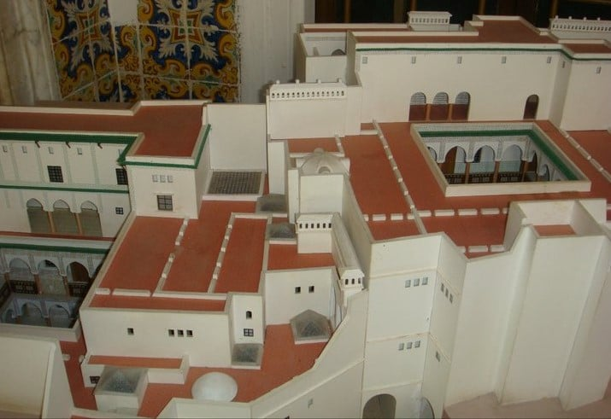
Dar Mustapha Pacha édifiée pour le Dey éponyme (1798-1805) et sa famille, en tant que Résidence du Dey, à l’emplacement de constructions appartenant à une œuvre caritative, sabil al khayra, qu’il fit démolir.
Comme c’est souvent le cas, pour les palais de la Casbah, différentes dates sur sa construction sont avancées. Cependant, pour Dar Mustapha Pacha une plaque de marbre au-dessus de la porte de la grande sqifa nous renseigne que le palais a été achevé l’an 1214 de l’hégire (1799/ 1800) « au moment du plus favorable auguste, de l’indice le plus assuré de prospérité et d’abondance ».
Dar Mustapha Pacha, était la propriété personnelle de Mustapha Pacha, tout comme le palais mitoyen Dar Es souf.(partie N°4 de notre série) ; mais il ne l’habitera que du jeudi au vendredi, lorsqu’il rejoindra sa famille et ses concubines, via « zenqat bab souq » le quartier commerçant sous bonne escorte de sa garde.
En effet sa fonction de Dey et surtout la méfiance maladive mais ô combien compréhensible à l’égard des janissaires, l’obligeait à demeurer par prudence, à la Djenina, centre vital du pouvoir. En vain, puisqu’ en 1805 il périt assassiné à la porte d'une mosquée. Ses restes se trouvent à Sidi AbderRahman. Son successeur le Dey Ahmed, comme de tradition, confisquera le palais.
Le 17 décembre 1834 . Après le recours de Ibrahim, fils aîné du Dey Mustapha Pacha, Dar Mustapha Pacha lui fut restituée de par son statut de « bien habous » . Cependant elle ne restera pas longtemps dans le giron familiale, puisqu’en 1846, les héritiers du prince Mustapha lui même légataire de son père Ibrahim, endettés, devinrent insolvables, ce qui entraîna sa saisie et sa transformation en bibliothèque nationale en 1863
Incontestablement ce magnifique palais est l’un des plus beaux sinon le plus beau des palais algérois ; il constitue une richesse architecturale exceptionnelle qui représente un bel exemple de l’architecture maghrébine.
Si pour Dar Hassan Pacha (voir partie N°2) on ne peut attacher son architecture à une époque unique (en l’occurrence l’ottomane) tant « les nouveaux occupants ont procédé à des accommodements de manière à transformer – ou à recréer – l'espace » victime des exactions de l’armée française lors de la prise d’Alger en 1830, puis aux mains de multiples occupants, on ne peut dire autant de Dar Mustapha Pacha, qui est parmi les palais de la période ottomane ,celui qui a subi le moins de modification. On peut avancer qu’il a globalement, gardé son authenticité.
C’est une construction d’une surface de 709 M²,en pierres et en briques, de forme carrée. Dans l’ensemble de bâtiments, il y a quatre galeries. Ces dernières donnent sur une terrasse pour que la famille du Dey puisse se délasser et se distraire.
Les chambres sont éclairées par de petites fenêtres donnant sur les rues ou sur la mer.
Dar Mustapha Pacha est habillée de 500.000 carreaux de faïences sicilienne, espagnole, tunisienne et hollandaise dont ceux de la sqifa provenant de Delft, signées Van Maak, sont aux tons blancs et bleus violets. Ces derniers constituent une collection de bateaux dont aucun n’est semblable, formant ainsi, une imposante flotte murale, incrustant, une certaine importance retrouvée, à cette éphémère période de la Course. C’est grâce au Rais Hamidou, qu’après avoir périclité durant plus d’un siècle, la Course a retrouvé une nouvelle impulsion, toutefois fragile et moins lucrative. Mais ces mosaïques marines sont aussi l’illustration d’une nostalgie de la gloire du siècle de la Course qui avait fait la réputation d’Alger entre la fin du XVI eme et le XVIIeme siècle. Si cette décoration azurée incite au voyage et à la rêverie aventureuse, les carreaux aux tons jaune et ocre, sont ornés de motifs floraux harmonieusement fondus.
Dar Mustapha peut se targuer de conserver aujourd’hui l’une de ses trois portes d’entrée d’origine, au 12 rue des Frères-Mécheri (ancienne rue Emile Maupas / rue de l’Etat-Major avant 1916) en clous de bronze, par laquelle on y pénètre de nos jours (voir photo); elle est ornée d’une plaque de serrures découpée d’arabesques et d’un heurtoir ciselé à l’usage des cavaliers, elle est surmontée d’un magnifique auvent en bois de cèdre sculpté reposant sur 18 chevrons
C’est par la sqifa aux bancs de marbre qu’on accède, à l’instar de toutes les maisons de la Casbah, dans le patio où trône la vasque en marbre, avant d’aboutir aux étages.
Ce patio (wast dar) à ciel ouvert, au même titre que la terrasse est la chasse gardée des femmes qui s’y plaisent dans l’intimité de ces lieux
Le fantasme populaire magnifié par les légendes et les peintures des orientalistes, nous transporte dans ce passé illusoire des mille et une nuits. On imagine Wast dar, cœur battant, décoré d’une belle vasque en marbre ou murmure et coule une eau limpide et fraîche du jet d’eau surmonté d’un croissant en marbre. Un citronnier apporte la fraîcheur tandis qu’ à l'écran de la fontaine jaillissante, le Jasmin exhale sa délicieuse odeur et, dès la nuit tombée, c’est au tour de Mesk ellil (galant de nuit) d’envahir l’espace en le pénétrant des bouffées suaves de ses fleurs épanouies.
C’est dans l’une des pièces pourvues de hautes portes à compartiments, œuvres du maître Lablabtchi, que l’épouse du Dey recevait ses amies, alors que l’entrée du corridor menant à la douira était interdite aux femmes de la maison, où le souverain s’occupait de ses affaires et de ses plaisirs.
On se figure les soirées des nuits estivales, sur la terrasse (stah), où se dresse un kiosque les femmes se prélassent en révélant les secrets de l’alcôve, autour de grands plateaux en cuivre poli, garnis de gâteaux et de thé à la menthe, décorés par des artisans qui exercent leur art séculaire avec dignité et comme un sacerdoce.
Mais la réalité nous libère très vite de l’emprise fascinante de la fiction et nous ramène à la certitude factuelle.
Dès l’occupation française, Dar Mustapha pacha devint la demeure du général Trobriant.
En 1863, elle a été convertie en Bibliothèque Nationale jusqu’en 1948 après avoir abrité un musée d’art antique.
En 1962, le parti politique FLN, installe ses services administratifs.
Après avoir fait objet d’une restauration il y a quelques années, Dar Mustapha Pacha abrite désormais le musée de la miniature, de l’enluminure et de la calligraphie, ce qui lui permet d’être accessible au public.
Après avoir été classée monument historique 30 mars 1887, depuis 1992, Dar Mustapha Pacha, à l’instar des autres palais de la Casbah, intégrée dans le site de la Casbah, classée au patrimoine mondial de l’UNESCO.
Farid GHILI/Farès KHIMA
Histoire et Patrimoine de l’Algérie
1 avril 2021
A suivre: 4/DAR ESSOUF
Sources
*Vidal-bue, Marion, Villas et palais d’Alger, du XVIIIe siècle à nos jours, éditions Place des Victoires, 2012
Golvin, Lucien, Palais et demeures d’Alger à la période ottomane, Editions Sud, 1988
Algérie ancienne – 5. Alger – Dar Mustapha Pacha
Henry Klein feuillets d’el djazair

